Handblume basteln

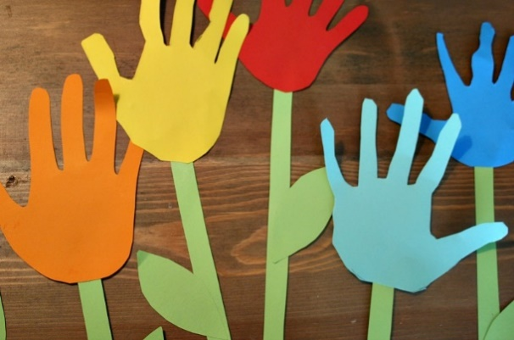

Ihr braucht:
Bunte Pappe, eine Schere, einen Stift, Kleber und Eure Hände.
Sucht zuerst ein paar Farben aus, die nachher dann die Blüten eurer Blumen werden sollen. Legt Eure Hand auf die Pappe, nehmt einen Stift und malt die Umrandung eurer Hand nach. Die Öffnung, wo normalerweise euer Arm hingemalt werden müsste, verschließt ihr mit einem Strich, so dass die Öffnung abgerundet ist. Natürlich braucht die Blume noch einen Stiel und Blätter. Für die Stiele schneidet ihr einfach 1-2 cm breiten grünen Streifen zu. Als Blätter malt ihr spitze Ovale auf und schneidet diese aus. Klebt die Handblume nun ans obere Ende des Stiels und die Blumenblätter irgendwo mittig an eine Seite und fertig ist euere Handblume.

